Р О С С И Й С К А Я Ф Е Д Е Р А Ц И Я
А в т о н о м н а я н е к о м м е р ч е с к а я
о р г а н и з а ц и я
«Н А Ц И О Н А Л Ь Н А Я А С С О Ц И А Ц И Я
П А У Э Р Л И Ф Т И Н Г А»

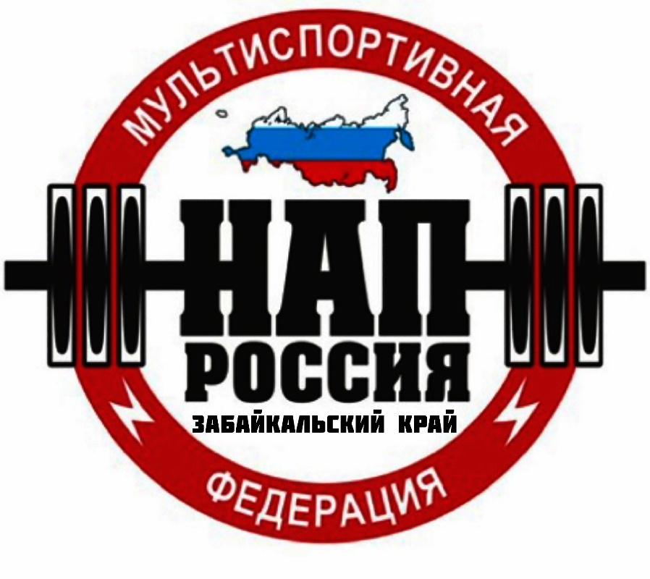

«Открытый Мастерский турнир Забайкальского края
«Самый сильный человек Забайкалья - IV» г. Чита»

УТВЕРЖДАЮ:
Президент
АНО «Национальная
Ассоциация Пауэрлифтинга»
______________ Репницын А.В.

г. Чита, 2026год
1. Цели и задачи:
- выявление сильнейших спортсменов ДФО и Забайкальского края.
- выполнение разрядных нормативов АНО «НАП» вплоть до МСМК (включительно).
- пропаганда силовых видов спорта как массовых и зрелищных среди молодежи в Забайкальском крае.
- развитие спорта в городе Чита Забайкальского края.
- пропаганда здорового образа жизни, формирование позитивных жизненных установок, гражданское и патриотическое воспитание участников соревнований.
- успешная социализация и эффективная самореализация молодёжи, для развития её потенциала в интересах России, в рамках Государственной молодежной политики в Российской Федерации.
- развитие массового спорта в России, как приоритетная задача, поставленная Президентом России В.В.Путиным.
- реализация федерального проекта «Спорт – норма жизни».
- реализация Национального проекта «Демография».

2. Сроки и место проведения:
- 28 марта 2026г. в 10:00ч.
- Забайкальский край, г. Чита, ​Хабаровская улица, 70, 1 этаж (фитнес-клуб «Фитамин»).

РАСПИСАНИЕ
27 марта 2026г с 18:00 до 21:00 - взвешивание и регистрация участников.
28 марта 2026г с 08:00 до 09:00 - взвешивание и регистрация участников, которые не попали в весовую категорию и иногородние
10:00 ˗ начало соревнований
Окончательное потоковое расписание выступлений будет составлено на основании предварительных заявок и доступно на месте проведения соревнований.

3. Руководство проведением соревнований:
Общее руководство по подготовке и проведению соревнований осуществляется АНО НАП.
- Главный судья соревнований – Пляскин В.Г.
- Судьи соревнований – Гудков Н.И., Пляскин А.Г., Коренев К.К.
- Главный секретарь соревнований – Шкрябина Д.А.
- Ответственные за безопасность спортивного мероприятия: Пляскин В.Г.

4. Судейство:
- Соревнования проводятся по международным правилам АНО «НАП».
- Судьи должны иметь соответствующую одежду (белая рубашка, тёмные или серые брюки, галстук с символикой НАП, нагрудной шеврон судьи НАП, судейскую книжку) и соответствующую судейскую квалификацию.
5. Участники соревнований:
- К участию в соревнованиях допускаются команды и отдельные участники из всех стран мира, по согласованию с национальными федерациями, имеющие соответствующую спортивно-техническую подготовку. Лица не достигшие 14 лет допускаются в сопровождении родителей или их тренеров.
- Обязательно! Экипировка участников - согласно правилам федерации НАП. Допускаются незначительные отклонения от требований к экипировке, не облегчающие выполнение упражнения и не мешающие правильной судейской оценке.

5. Виды спортивных дисциплин:
- Жим штанги лежа без экипировки
- Становая тяга без экипировки
- Подъем штанги на бицепс (классический, экстримальный)
- Военный жим
- Военный многоповторный жим
- Русский жим
- Народный жим
- Народная становая тяга
- Силовое двоеборье
- Пауэрспорт
- Кистевая тяга гири
- и другие по согласованию с организаторами.

6. Весовые и возрастные категории участников:
- Весовые и возрастные категории, согласно международных правил АНО «НАП».

Абсолютное первенство во всех спортивных дисциплинах подсчитывается согласно Единых технически правил АНО «НАП» (редакция 2023 года).
- В случае если в отдельной группе каждого отдельного дивизиона примут участие менее шести спортсменов среди женщин и менее восьми спортсменов среди мужчин, награждение победителей абсолютного первенства в данной группе не производится.

7. Заявки:
- Предварительные заявки от команд и спортсменов ОБЯЗАТЕЛЬНЫ, не позднее, чем до 20 марта 2026 (включительно). Последующие заявки приниматься не будут.

Внимание спортсменам! При регистрации наличие паспорта (детям – свидетельства о рождении) обязательно.

Заявки отправлять:
• e-mail: vova.plyaskin.1992@mail.ru
- Необходимо указать следующую информацию: ФИО, город, возраст, спортивный клуб (если есть), собственный вес, весовую категорию, виды дисциплин, контактный телефон.
• либо посредством Он-лайн формы на официальном сайте НАП:
http: http://пауэрлифтинг-россия.рф/reg_online/powerlift/

8. Добровольные материальные взносы:
Стартовый взнос во всех номинациях:
·в одиночном выступлении ПРО: 3250 рублей (оплата производится наличным расчетом!)
·в случае перезачёта, доплата за номинацию равна 1500 рублей.
·в случае двукратного выступления, доплата за каждое выступление равно величине стартового взноса.
·по версии ЛЮБИТЕЛИ стартовый взнос равен: стартовому взносу по версии ПРО, плюс 1500 рублей (однократно) с человека для проведения выборочного тестирования спортсменов дивизиона ЛЮБИТЕЛИ на применение допинга.

·При отсутствии годового взноса за 2026 год, спортсмен оплачивает дополнительно 1300 рублей.
·Спортсмены дивизиона с ограниченными возможностями (СОВ) полностью освобождаются от оплаты стартового и годового взноса, при условии выступления в одной номинации в версии ПРО.
·Спортсмены возраста до 13 лет включительно, а также 70 лет и старше оплачивают половину стартового взноса, при условии выступления в одной номинации, в версии Любители или ПРО.
·Разрешён перезачёт из версии Любители в версию ПРО, и наоборот. В этом случае спортсмен обязан сразу после своего последнего выступления, сдать допинг-контроль, без дополнительной оплаты, вне зависимости от последовательности выступлений в версиях. В случае отказа, спортсмен может быть дисквалифицирован из версии Любители, а результат его выступления на этих соревнованиях аннулирован.
·Все виды взносов, сборов и оплат, оплачиваемые спортсменом на данных соревнованиях, указанные в настоящем Положении, являются добровольными.

9. Присвоение нормативов:
·Присваиваются нормативы, вступившие в силу с 01.02.2025 г. вплоть до МСМК НАП включительно.
·Для оформления разрядной книжки необходимо иметь 1 фото 3х4см. В этом случае разрядная книжка оформляется на месте проведения соревнований. Бланк разрядной книжки и её оформление предоставляется и производится БЕСПЛАТНО.
·Для присвоения норматива КМС НАП, МС НАП необходимо 2 фото 3х4см, заполнить предоставленный бланк и передать его секретарям в комнате для взвешивания, либо отправить почтой по указанному в бланке адресу.

10. Допинг-контроль (далее ДК):
·Каждый спортсмен версии Любители, СРАЗУ после окончания своего выступления, обязан подойти к спикеру своего помоста и узнать у него, кто из потока был выбран по жребию для сдачи пробы, для проверки наличия в ней запрещённых препаратов.
·В случае если спортсмен узнаёт от спикера, что вызывают для проверки именно его, спортсмен расписывается о том, что он проинформирован об этом. После чего спортсмен обязан незамедлительно подойти к кабинету с табличкой «ДОПИНГ-КОНТРОЛЬ», и в порядке живой очереди, пройти в этот кабинет, для последующей сдачи анализов на допинг.
·Сдача анализов производится в присутствии офицера по забору проб, при его постоянном визуальном контроле.
·Нарушение спортсменом хотя бы одного из вышеперечисленных подпунктов, пункта 12, настоящего «Положения», равно как и отказ от сдачи пробы, приравнивается к Положительному результату анализов спортсмена на применение запрещённых веществ и, как следствие, влечёт за собой дисквалификацию спортсмена.
·В случае выполнения спортсменом норматива Мастера Спорта Международного Класса НАП по версии ЛЮБИТЕЛИ, при желании присвоения данного норматива и выдачи удостоверения и знака отличия соответствующего образца, спортсмен в течение 30 минут после окончания своего выступления должен ОБЯЗАТЕЛЬНО сдать пробу для проведения контроля на применение запрещённых препаратов. Если не вызвали по жребию, то спортсмен должен сам подойти к комнате забора проб и затребовать сдачу. Стоимость процедуры – 0 рублей. Контроль выполнения данного требования лежит только на спортсмене.

·Указанный порядок не распространяется на случаи, если спортсмену не требуется оформление удостоверения и не нужен значок.
·При выполнении спортсменом в версии ЛЮБИТЕЛИ норматива Мастера спорта НАП, Кандидата в мастера спорта НАП, либо норматива 1, 2 или 3-го спортивного разряда, обязательное прохождение контроля не требуется (за исключением случаев вызова по жребию – в этом случае проходить допинг-контроль нужно обязательно, но без дополнительных оплат).

11. Договор на участие в соревнованиях:
Проходя процедуру взвешивания и регистрации, каждый спортсмен подписывает заявочную карточку. Факт подписания данной карточки является заключением Договора об участии в соревнованиях между спортсменом и организаторами.
Подписывая карточку, спортсмен соглашается со всеми пунктами настоящего Положения, а также со всеми пунктами Технических правил АНО «НАП» и всех Постановлений АНО «НАП», принятых до начала данных соревнований и опубликованных на официальном сайте АНО «НАП» (www.пауэрлифтинг-россия.рф), в разделах «Документы ассоциации» и «Правила и нормативы».
Также спортсмен безоговорочно соглашается со следующими условиями:
1) Принимая участия в соревнованиях, спортсмен признаёт, что от него потребуется максимальное физическое и психологическое напряжение, что влечет за собой риск получения травмы, либо увечья. Спортсмен принимает на себя все риски, связанные с этим, и несёт всю ответственность за любые травмы и увечья, известные ему, либо не известные ему, которые он может получить.
2) Спортсмен осознаёт, что на его ответственности лежит контроль состояния своего здоровья перед участием в соревнованиях, тем самым подтверждает проведение регулярного врачебного медосмотра, и отсутствие медицинских противопоказаний для участия в соревнованиях, соответственно свою полную физическую пригодность и добровольно застраховал свою жизнь и здоровье на период участия в соревновании.
3) Принимая участие в соревновании, спортсмен сознательно отказывается от любых претензий, в случае получения травмы или увечья на этом турнире, в отношении Организаторов турнира, собственника помещений, руководителей, должностных лиц, работников упомянутых организаций, ассистентов на помосте и всего обслуживающего соревнования персонала.
4) Спортсмен добровольно оплачивает все благотворительные взносы, предназначенные для погашения расходов по проведению турнира, изготовлению
наградной атрибутики и других расходов, связанных с проведением спортивных мероприятий.
5) Спортсмен ознакомился с данным Положением и полностью понимает его содержание.
6) Спортсмен добровольно соглашается принять все вышеописанные в п.12 настоящего Положения условия. Тем самым подтверждает это, подписывая заявочную карточку в присутствии секретариата на процедуре регистрации и взвешивания.

12. Награждение:
- Спортсмены, занявшие первые три места в каждой весовой категории или возрастной группе, награждаются медалями и дипломами.
- Команда победитель определяется по наибольшему количеству набранных очков командой и награждается кубком.
13. Финансирование:
- Расходы по командированию, размещению и питанию участников, тренеров, судей и зрителей несут командирующие организации.

14.Персональные данные участника соревнований (спортсмена):
Персональные данные участника соревнований подлежат обработке в соответствие требованиями Закона № 152-ФЗ «О персональных данных».
Письменное согласие на обработку его персональных данных даётся участником соревнований при подписании заявочной карточки в соответствии с п. 16 настоящего Положения.

15. Контактная информация:
По всем интересующим Вас вопросам, касающимся организации и проведения Вы можете связаться с Главным судьёй соревнований Пляскиным Владимиром Геннадьевичем
e-mail: vova.plyaskin.1992@mail.ru
тел.: 8-912-653-12-10

Настоящее Положение служит официальным вызовом на соревнования!

